Hozzárendelések
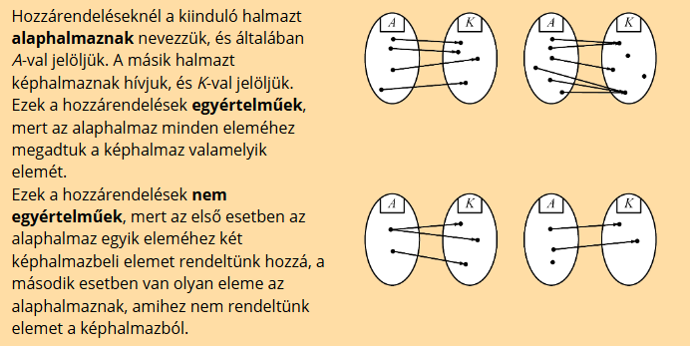
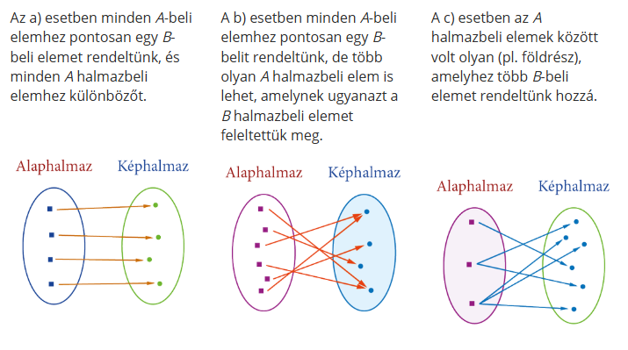
Az a) és b) esetben minden A-beli (alaphalmazbeli) elemhez csak egyet rendeltünk hozzá a B (képhalmaz) halmazból. Ezt egyértelmű hozzárendelésnek nevezzük.
A c) esetben az A (alaphalmaz )halmaznak vannak olyan elemei, amelyekhez több B-beli (képhalmazbeli) elemet is rendeltünk. Ezt nem egyértelmű hozzárendelésnek nevezzük.
Ha két halmaz elemei között megfeleltetést létesítünk, akkor hozzárendelésről beszélünk.
Azt a halmazt, amelynek az elemeihez hozzárendelünk, alaphalmaznak nevezzük.
Azt a halmazt, amelynek az elemeit rendeljük hozzá, képhalmaznak nevezzük.
A hozzárendelés sokféle módon történhet, de minden esetben meg kell adni:
- az alaphalmazt,
- a képhalmazt,
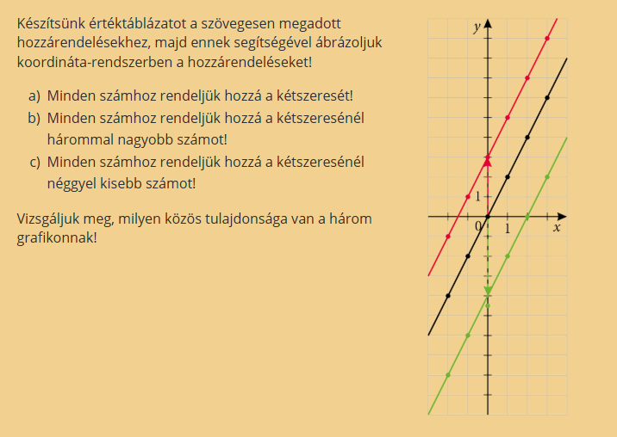
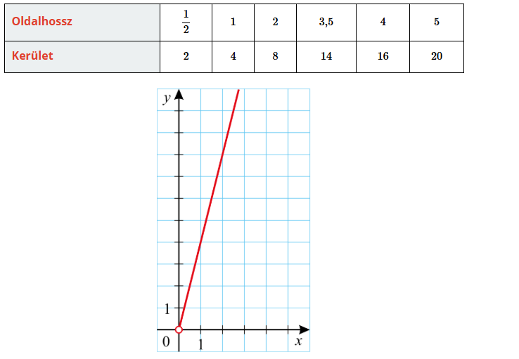
- a hozzárendelési szabályt.

Lineáris (egyenes) függvény
Többféleképpen is meg fel tudjuk rajzolni a lineáris függvényt a hozzárendelési szabálya alapján
Vagy ismerjük a szabályt (mx+b vagy ax+b) vagy kiszámolunk pár pontot és azokat összehúzva egy egyenes vonallal ábrázoljuk a függvényt.
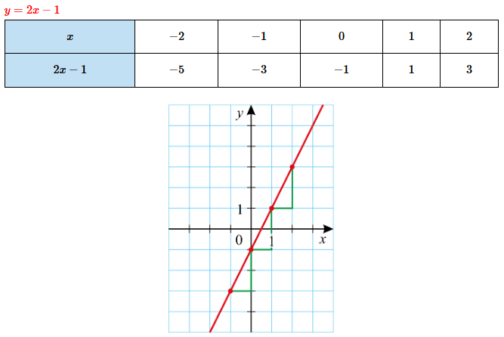
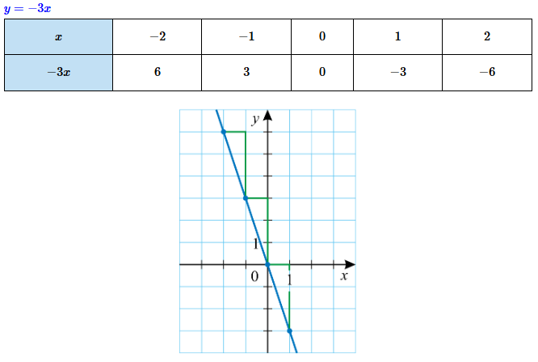
Az alábbi példák az utóbbit reprezentálják táblázat segítségével:

Az alábbi hozzárendelési szabályok alapján ábrázold a függvényeket koordinátarendszerben. Készíts mindegyikhez táblázatot
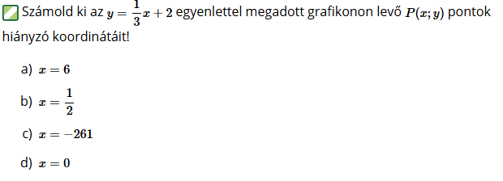
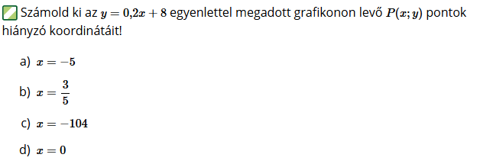
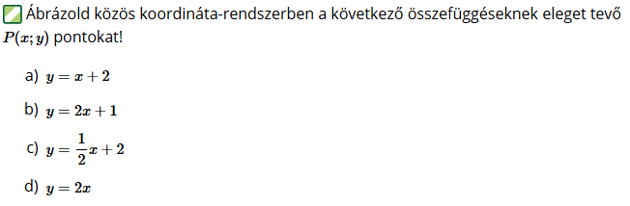
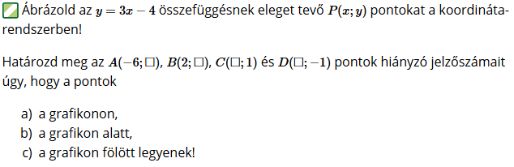

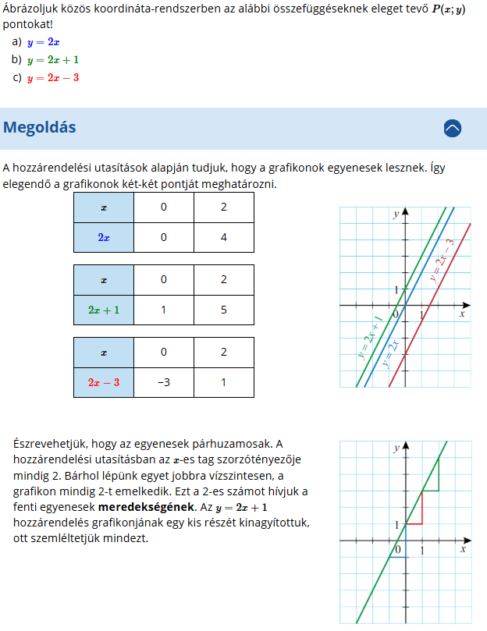
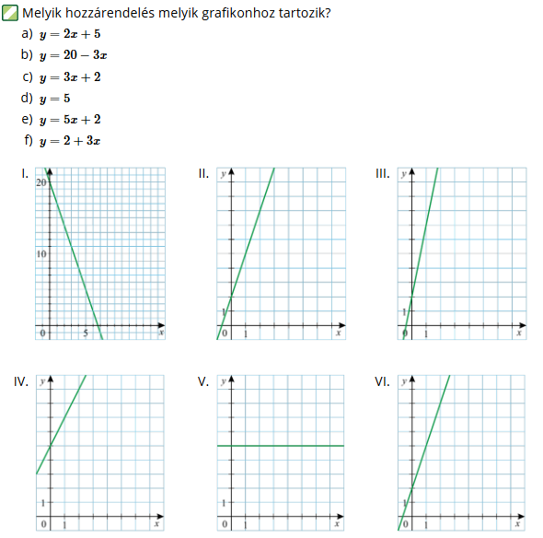
A másik megoldás, ha ismerjük az mx+b (ax+b) szabályt.
- m: meredekség (van, hogy ’a’-val jelölik és nem ’m’-el, de ugyanazt jelenti). Azt mondja meg, hogy mennyire meredek a függvény grafikonja (mennyit lépek jobbra, majd fel vagy le)
- x: a számok, amiket felvehet a függvény (ez végig x marad)
- b: azt mondja meg, hogy hol metszi a függvény grafikonja az y tengelyt
A szabályok kétféleképpen nézhetnek ki: f(x) = mx + b vagy y = mx+b. Mind a kettő ugyanazt jelenti. Azaz valamilyen x-hez valamilyen y értéket rendelünk (hozzárendelési szabály).
Minden esetben először a függvényt olyan alakra hozzuk, hogy ki tudjuk olvasni az m-et, és b-t. Aztán megkeressük, hogy hol metszi az y tengelyt a függvény, majd onnan számoljuk a meredekséget.
Példa:
f(x) = x ugyanaz, mintha ezt írnám: f(x) = 1 * x + 0
- b = 0 az origo-ban metszi az y tengelyt
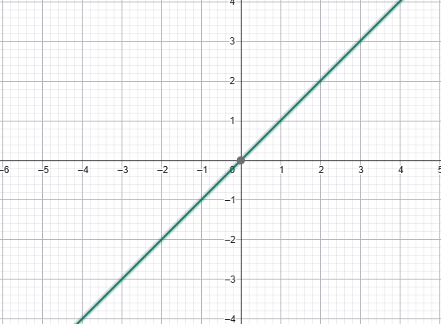
- m = 1 (vagy $\frac{1}{1}$) egyet lépek jobbra és egyet fel

f(x) = 2x
- b = 0 az origo-ban metszi az y tengelyt
- m = 2 (vagy $\frac{2}{1}$) egyet lépek jobbra és 2-t fel
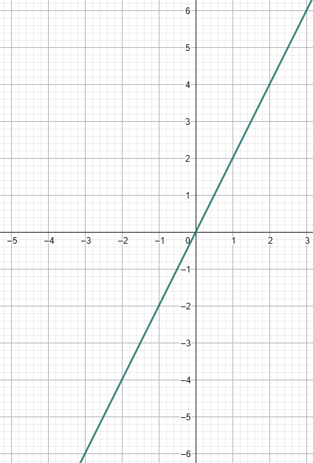

f(x) = 2x +5
- b = 5 az 5-ben metszi az y tengelyt
- m = 2 (vagy $\frac{2}{1}$) az 5-ből indulva egyet lépek jobbra és 2-t fel
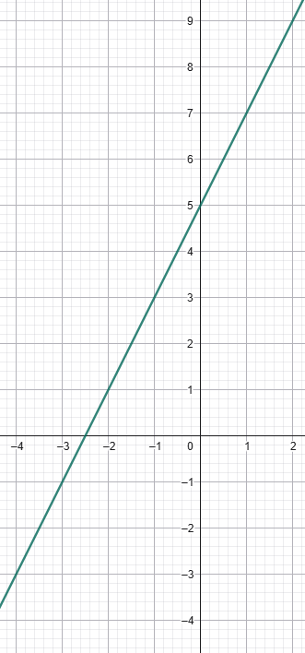
f(x) = 4-x f(x) = -x +4 f(x) = -1*x +4
- b = 4 az 4-ben metszi az y tengelyt
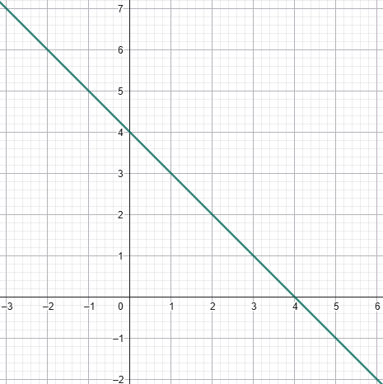
- m = -1 (vagy $\frac{-1}{1}$) a 4-ből indulva egyet lépek jobbra és 1-t le (mert - jel van előtte)

f(x) = 3x+2
- b = 2 a 2-ben metszi az y tengelyt
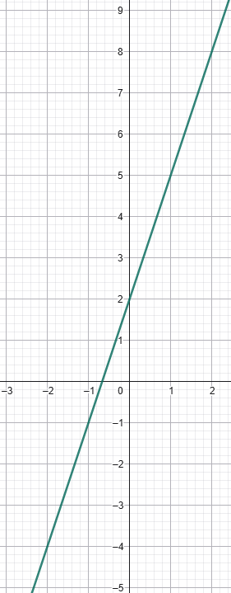
- m = 3 (vagy $\frac{3}{1}$) a 2-ből indulva egyet lépek jobbra és 3-t fel

f(x) = 2+3x f(x) = 3x +2
- b = 2 2-ben metszi az y tengelyt
- m = 3 (vagy $\frac{3}{1}$) a 2-ből indulva egyet lépek jobbra és 3-t fel
- a grafikonja ugyanaz, mint az előzőnek
f(x) = $\frac{1}{3}$x
- b = 0 az origo-ban metszi az y tengelyt
- m = $\frac{1}{3}$ origó-ból indulva 3-at lépek jobbra és 1-t fel
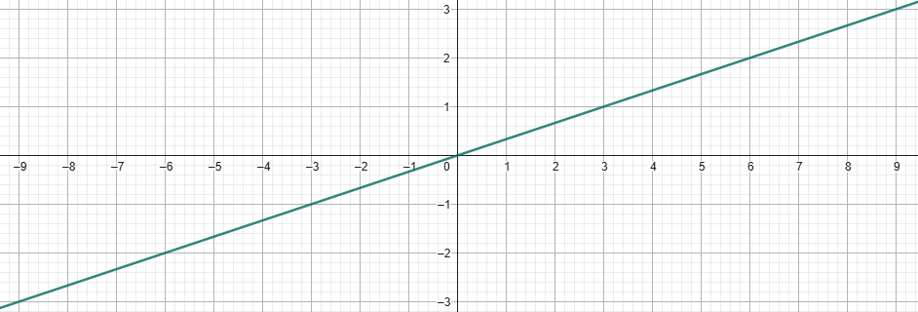

f(x) = $\frac{1}{2}$x + 2
- b = 2 a 2-ben metszi az y tengelyt
- m = $\frac{1}{2}$ a 2-ből indulva 2-t lépek jobbra és 1-t fel
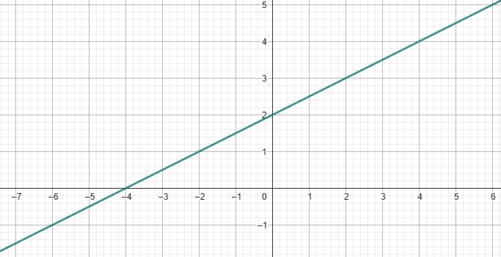
f(x) = $-\frac{2}{4}$x+1
- b = 1 az origo-ban metszi az y tengelyt
- m = $-\frac{2}{4}$ 1-ből indulva 4-et lépek jobbra és 2-t le (mivel ott van a mínuszjel)
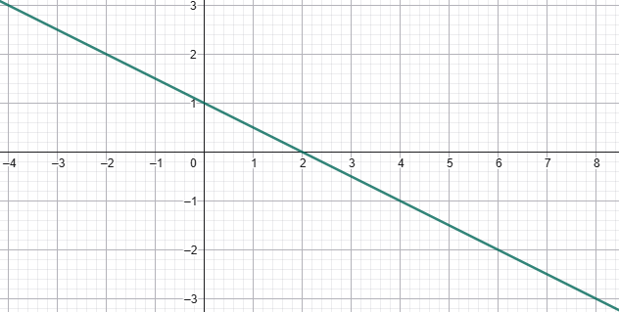
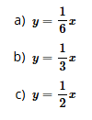
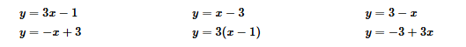
- Az eddigiek alapján rajzold fel az alábbi függvényeket a tanult módszerrel!
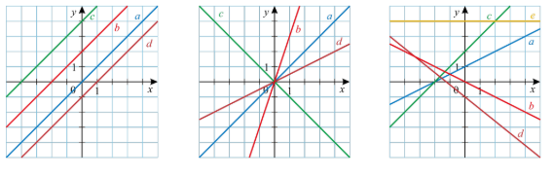
- Add meg a hozzárendelési szabályt az alábbi grafikonokhoz!

Másodfokú függvény (parabola)
Ugyanúgy, mint a lineáris függvény esetében, kiszámolhatunk pár pontot, majd azokat összekötve megadhatjuk a grafikont vagy felhasználhatjuk a hozzárendelési szabályt, ami alapján „el tudjuk mozgatni” az eredeti függvényt. Az előbbivel nem foglalkozunk, mert számunkra nem érdekes.
A másodfokú függvény hozzárendelési szabálya az alábbi:
f(x) = a(x+b)²+c
Ahol
- a: meredekség (mennyivel van megnyújtva/ összenyomva a függvény), illetve megmondja, hogy a parabola merre ível
  - ha az ’a’ egy pozitív szám, akkor felfele, ha negatív, akkor lefele ível a parabola (pozitív: mosolyog, negatív: szomorú)
- b: mennyivel van eltolva a függvény középpontja/ alapja az X tengelyen
- c: azt adja meg, hogy az Y tengely mentén mennyit kell eltolni pozitív vagy negatív irányba

f(x) = x² mintha azt írnám, hogy f(x) = 1*(x+0)²+0, ugyanazt jelenti
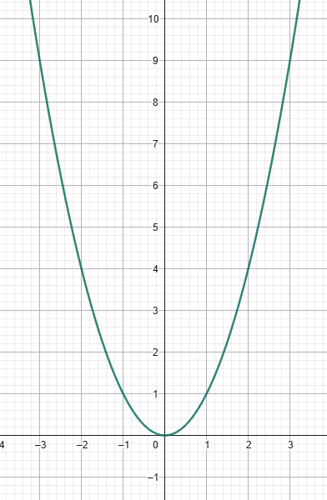

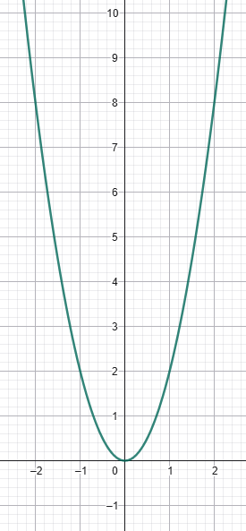
f(x) = 2x²

f(x) = $\frac{1}{2}$x² f(x) = $\frac{1}{2}$(x+0)²+0
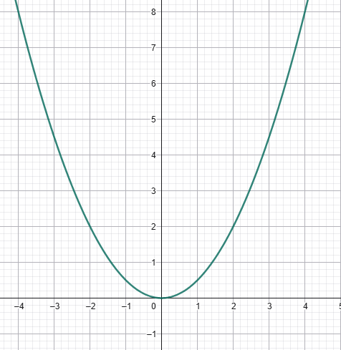

f(x) = 1(x+1) ²+0
- a = 1 nincs nyújtás
- b = 1 az X tengelyen eltoljuk negatív irányba 1-gyel a függvény alapját
- c = 0 az Y tengelyen nem toljuk sehova
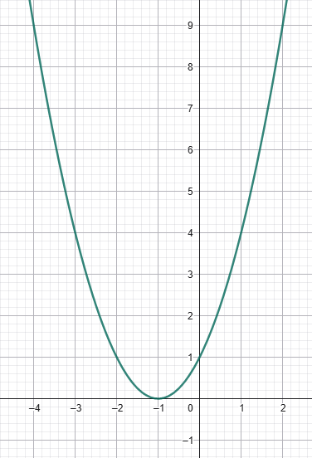

f(x) = 1(x+1) ²+2
- a = 1 nincs nyújtás
- b = 1 az X tengelyen eltoljuk negatív irányba 1-gyel a függvény alapját
- c = 2 az Y tengelyen eltoljuk a pozitív irányba 2-vel a függvény alapját
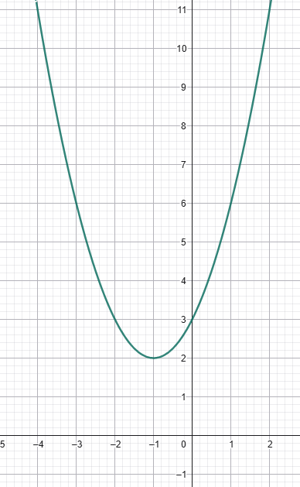

f(x) = 1(x-3) ²+2
- a = 1 nincs nyújtás
- b = -3 az X tengelyen eltoljuk pozitív irányba 3-mal a függvény alapját
- c = 2 az Y tengelyen eltoljuk a pozitív irányba 2-vel a függvény alapját
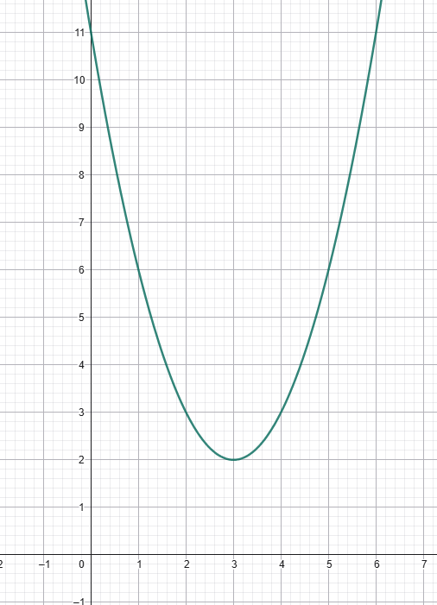
f(x) = 2(x-3) ²+2
- a = 2 2-szeresére van nyújtva a függvény
- b = -3 az X tengelyen eltoljuk pozitív irányba 3-mal a függvény alapját
- c = 2 az Y tengelyen eltoljuk a pozitív irányba 2-vel a függvény alapját
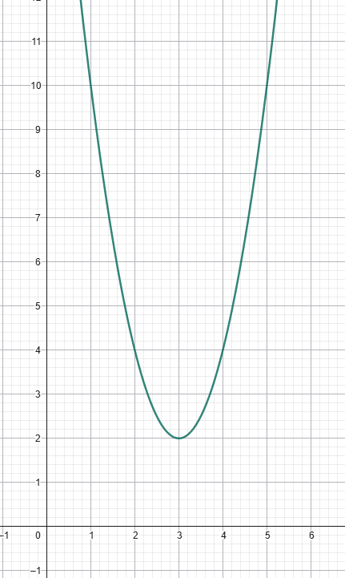
f(x) = $\frac{1}{2}$ (x-3) ²+2
- a = $\frac{1}{2}$ $\frac{1}{2}$-szeresére van összenyomva a függvény
- b = -3 az X tengelyen eltoljuk pozitív irányba 3-mal a függvény alapját
- c = 2 az Y tengelyen eltoljuk a pozitív irányba 2-vel a függvény alapját
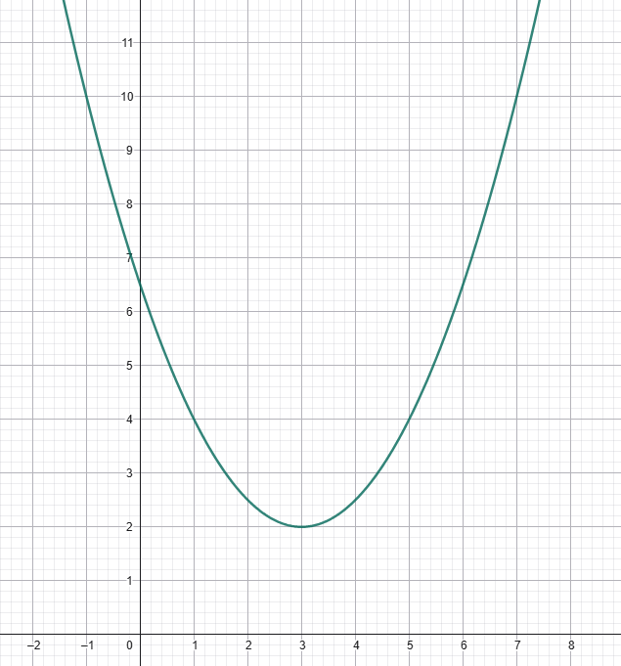

f(x) = $-\frac{1}{2}$ (x-3) ²+2
- a = $-\frac{1}{2}$ $-\frac{1}{2}$-szeresére van összenyomva a függvény és a mínusz miatt lefele görbül a függvény
- b = -3 az X tengelyen eltoljuk pozitív irányba 3-mal a függvény alapját
- c = 2 az Y tengelyen eltoljuk a pozitív irányba 2-vel a függvény alapját
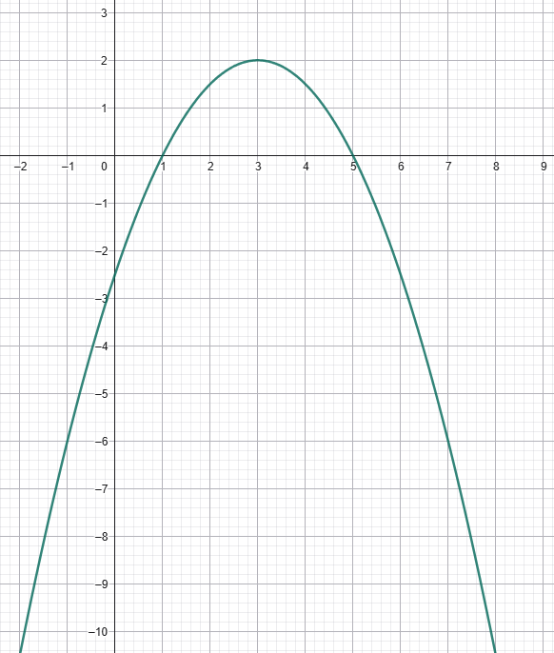

Az eddigiek alapján ábrázold az alábbi hozzárendeléseket:
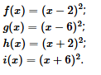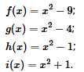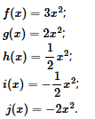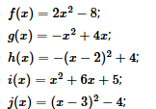

Számhalmazok
Általános iskolás tanulmányainkból már tudjuk, hogy a számolási igény megjelenésének az eredménye – „természetes” módon – a természetes számok halmaza: 0, 1, 2, 3, … A számok közül elhagyva a 0-t, a pozitív egész számokat kapjuk: 1, 2, 3, …; s a pozitív egész számok ellentettjeiként bevezethetjük a negatív egész számokat is: –1, –2, –3, …
A pozitív egész számokat, a negatív egész számokat és a 0-t együttesen egész számoknak nevezzük.

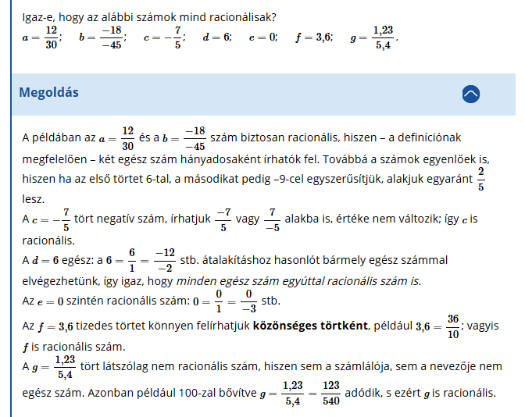
Azokat a számokat, amelyek felírhatók két egész szám hányadosaként, racionális számoknak nevezzük. A definíciót algebrai úton is megadhatjuk: a racionális számok felírhatók $\frac{a}{b}$ alakban, ahol a és b egész szám.

Azokat a számokat, amelyek nem racionálisak, irracionális számoknak nevezzük. Az irracionális számok tehát olyan számok, amelyek nem írhatók fel két egész szám hányadosaként.
A racionális és az irracionális számok együtt a valós számok.
Ezek alapján az alábbi ábra mutatja a számhalmazokat:
- ℕ – természetes számok
  - Jel: ℕ vagy ℕ₀ / ℕ⁺
  - ℕ = {1, 2, 3, …}
  - ℕ₀ = {0, 1, 2, 3, …}
  - ℕ⁺ = pozitív természetes számok = {1, 2, 3, …}
- ℤ – egész számok
  - Jel: ℤ
  - Tartalom: {…, –3, –2, –1, 0, 1, 2, 3, …}
- ℚ – racionális számok
  - Jel: ℚ
  - Tartalom: minden szám, ami felírható tört alakban:
  - $\frac{a}{b}$, a∈ ℤ, b∈ ℤ ∖{0}
- ℝ – valós számok
  - Jel: ℝ
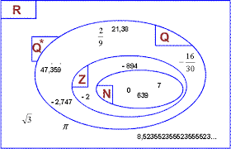
  - Tartalom: minden racionális és irracionális szám (pl. √2, π).

Értelmezési tartomány és értékkészlet
Nagyon fontos tudni, hogy az egyes függvények (vagy hozzárendelések) hol értelmezettek. Erre találták ki az értelmezési tartományt.
A függvény értelmezési tartománya azon valós számok (bemeneti értékek) legbővebb halmaza, amelyekre a függvénykifejezés értelmezhető, azaz amelyekre a függvény kiszámítható. (Az x az értékeit az értelmezési tartomány halmazból vehet fel számokat)
Eddig tárgyaltuk a lineáris és másodfokú függvényeket. Eddig az összes esetben az értelmezési tartomány a teljes valós számok halmaza, azaz - ∞ és + ∞ közötti számok.
Ha megadom a függvénynek az értelmezési tartományt, akkor azon kívül nem érdekes számomra a függvény, ezért nem értelmezem azon kívül.
Az értékkészlet pedig azon számok halmaza, amiket a függvény visszaadhat érték.
f(x) = x és az értelmezési tartomány legyen a természetes számok halmaza
- a = 1 nincs megnyújtva a függvény
- b = 0 az origoban metszi az Y tengelyt
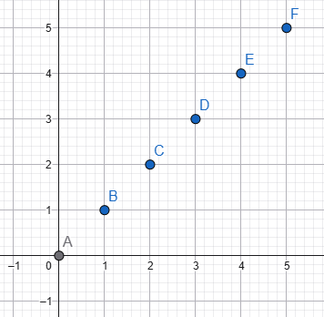
- Értékkészlet: 0, 1, 2, 3 …

f(x) = x és az értelmezési tartomány legyen az egész számok halmaza
- a = 1 nincs megnyújtva a függvény
- b = 0 az origoban metszi az Y tengelyt
- Értékkészlet: … -8, -7, -6, -5, -4, -3, -2, -1, 0, 1, 2, 3, …
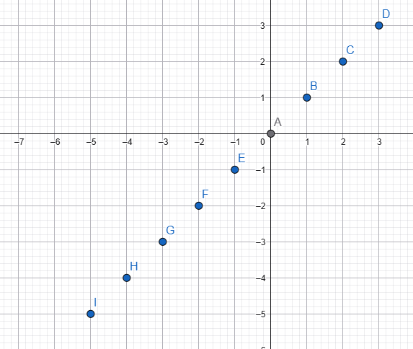

f(x) = x és az értelmezési tartomány legyen azon valós számok halmaza, ahol az x ≥2
- a = 1 nincs megnyújtva a függvény
- b = 0 az origoban metszi az Y tengelyt
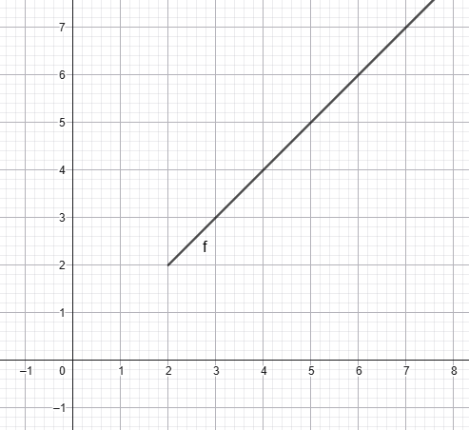
- Értékkészlet: 2-nél nagyobb valós számok

Ugyanez másodfokú függvény esetében:
f(x) = x² f(x) = 1(x+0) ²+0 és az értelmezési tartomány legyen a természetes számok halmaza
- a = 1 nincs nyújtás
- b = 0 az X tengelyen nem toljuk semerre
- c = 0 az Y tengelyen nem toljuk semerre
- Értékkészlet: 0, 1, 4, 9, …
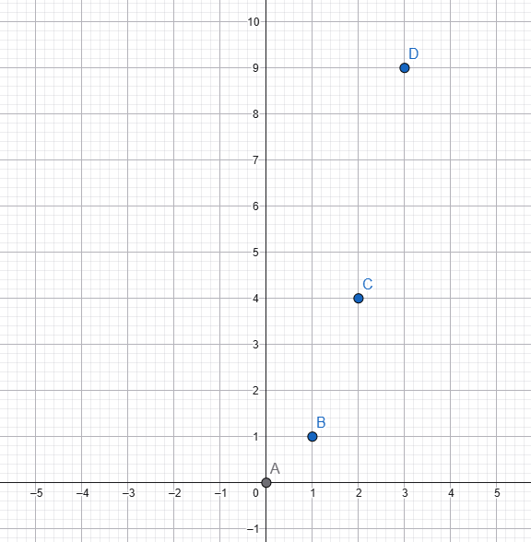

f(x) = x² f(x) = 1(x+0) ²+0 és az értelmezési tartomány legyen az egész számok halmaza
- a = 1 nincs nyújtás
- b = 0 az X tengelyen nem toljuk semerre
- c = 0 az Y tengelyen nem toljuk semerre
- Értékkészlet: 0, 1, 4, 9, … (figyeld meg, hogy az y tengelyen itt nem lesz negatív érték)
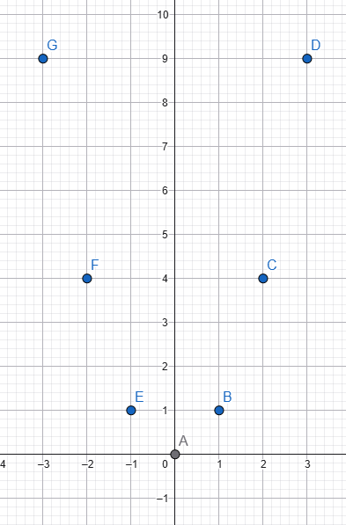

f(x) = x² f(x) = 1(x+0) ²+0 és az értelmezési tartomány legyen azon valós számok halmaza, ahol az x ≥ 0
- a = 1 nincs nyújtás
- b = 0 az X tengelyen nem toljuk semerre
- c = 0 az Y tengelyen nem toljuk semerre
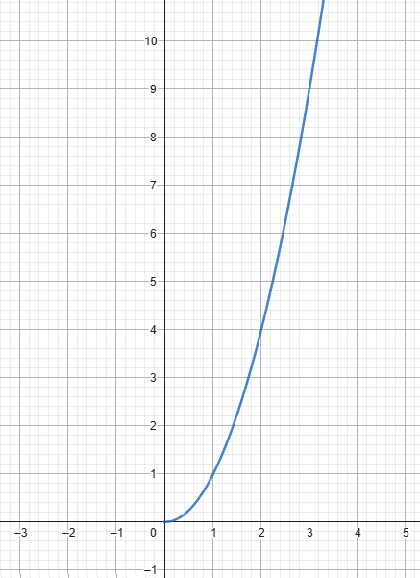
- Értékkészlet: 0-nál nagyobb valós számok

f(x) = x² f(x) = 1(x+0) ²+0 és az értelmezési tartomány legyen azon a valós számok halmaza
- a = 1 nincs nyújtás
- b = 0 az X tengelyen nem toljuk semerre
- c = 0 az Y tengelyen nem toljuk semerre
- Értékkészlet: 0-nál nagyobb valós számok (figyeld meg, hogy nincsen negatív érték)
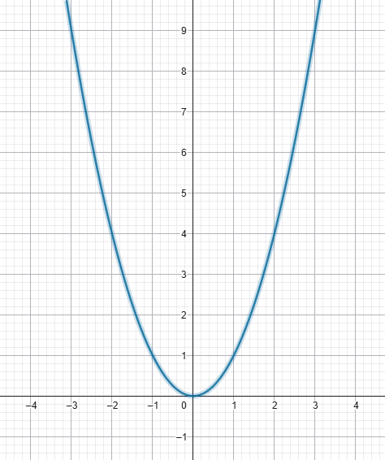

f(x) = -x² f(x) = -1(x+0) ²+0 és az értelmezési tartomány legyen azon a valós számok halmaza
- a = -1 nincs nyújtás, viszont a negatív előjel miatt lefele görbül a függvény
- b = 0 az X tengelyen nem toljuk semerre
- c = 0 az Y tengelyen nem toljuk semerre
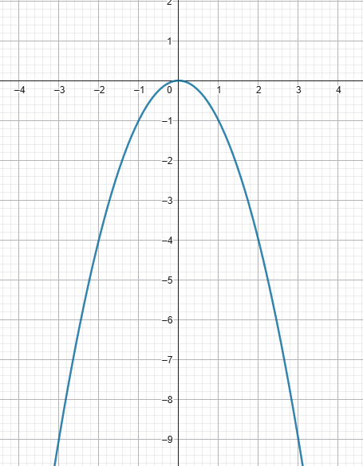
- Értékkészlet: 0-nál kisebb valós számok (figyeld meg, hogy nincsenek pozitív értékek)

f(x) = $-\frac{1}{2}$ (x-3) ²+2 és az értelmezési tartomány legyen a teljes valós számok halmaza
- a = $-\frac{1}{2}$ $-\frac{1}{2}$-szeresére van összenyomva a függvény és a mínusz miatt lefele görbül a függvény
- b = -3 az X tengelyen eltoljuk pozitív irányba 3-mal a függvény alapját
- c = 2 az Y tengelyen eltoljuk a pozitív irányba 2-vel a függvény alapját
- Értékkészlet: 2 és az annál kisebb valós számok (mivel el lett tolva a függvény középpontja az y tengelyen, ezért az értékkészlet is megváltozott az eredetihez képest)

Zérushely
A zérushely (vagy nullahely) a matematikában egy függvény értelmezési tartományának azon x eleme, amelynél a függvényérték nulla, azaz f(x) = 0. Grafikonon ábrázolva a zérushelyek azok a pontok, ahol a függvény grafikonja metszi vagy érinti az X tengelyt.
Az előbbi példán két zérushely is akad, ezek: 1 és 5.
Az előbbi függvénynek egy zérushelye van, ez a 0 lesz.

